Отделение социальной помощи на дому:
Адрес: г. Гомель, ул. 50 лет БССР, 19
Контактные телефоны: 8(0232) 34-98-97, 34-98-96, каб. № 5, № 6
Заведующий отделением Светюха Наталья Михайловна
Инспектора отделения: Зинченко Надежда Ивановна,
Зернова Елена Михайловна, Масензова Алина Игоревна, Максимович Людмила Дмитриевна

Отделение социальной помощи на дому создано для постоянного или временного социально-бытового обслуживания и оказания помощи в надомных услугах гражданам, нуждающимся в посторонней помощи, вследствие частичной или полной утраты способности к самообслуживанию. Деятельность отделения направлена на максимально возможное продление пребывания граждан в привычных домашних условиях и поддержание их социального, психологического и физического статуса, а также создание благоприятных условий проживания детей в семьях, воспитывающих двух и более детей, родившихся одновременно, ребенка-инвалида.
Основные направления деятельности отделения:
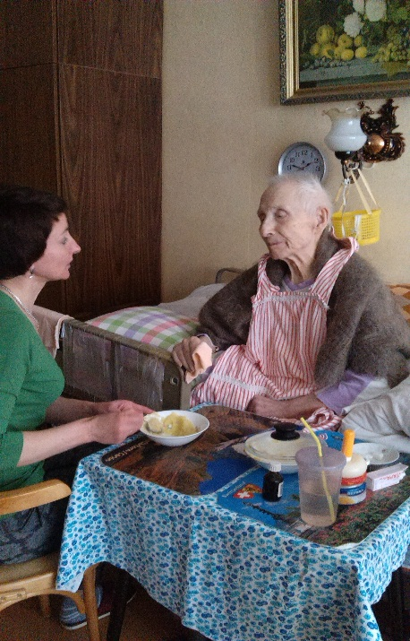
- оказание гражданам социально-бытовой помощи и квалифицированного ухода на дому в зависимости от степени утраты способности к самообслуживанию и характера нуждаемости в услугах, а также оказание по их желанию дополнительных социальных услуг, предоставляемых Центром (доставка продуктов питания, медикаментов, товаров первой необходимости, помощь в поддержании порядка и чистоты в жилье, оплата коммунальных услуг и т.п.);
- предоставление услуги почасового ухода за малолетними детьми (семьям, воспитывающим двоих или более детей, родившихся одновременно; семьям, воспитывающим ребенка-инвалида);
- предоставление услуги сиделки лицам с крайне выраженными ограничениями жизнедеятельности (полностью утратившим способность к самообслуживанию и передвижению);
- осуществление в рамках компетенции функций по опеке и попечительству над совершеннолетними лицами, признанными судом недееспособными или ограниченно дееспособными, представление интересов недееспособных совершеннолетних лиц, не имеющих опекуна, до разрешения вопроса об установлении над ними опеки (консультирование граждан по вопросам опеки и попечительства, подготовка проектов решений о назначении опекунов над недееспособными лицами, выдача удостоверений опекунам и др.).
Условия оказания социальных услуг
Социальные услуги на дому оказываются:
бесплатно – малообеспеченным одиноким нетрудоспособным гражданам (семьям);
на условиях частичной оплаты – одиноким нетрудоспособным гражданам (семьям), среднедушевой доход которых не превышает 200 процентов утвержденного в установленном порядке бюджета прожиточного минимума в среднем на душу населения.
на условиях полной оплаты – остальным нетрудоспособным гражданам.
Справочно:
Малообеспеченные граждане (семьи) – граждане (семьи), имеющие среднедушевой доход ниже бюджета прожиточного минимума в среднем на душу населения.
Нетрудоспособный гражданин – инвалид I или II группы; неработающий гражданин, достигший 60-летнего возраста, имеющий право на государственную пенсию;
Одинокий нетрудоспособный гражданин – нетрудоспособный гражданин, не имеющий совершеннолетних детей, супругов и родителей, не являющихся инвалидами I или II группы, не достигших возраста, дающего право на пенсию по возрасту на общих основаниях, либо других физических или юридических лиц, с которыми заключены договор ренты с предоставлением средств на содержание, договор пожизненного содержания с иждивением.
Решением администрации Железнодорожного района г.Гомеля № 508 от 25.06.2019 «О бесплатном надомном обслуживании ветеранов Великой Отечественной войны» от оплаты в порядке исключения освобождены ветераны Великой Отечественной войны.

Стоимость тарифа на социальные услуги
Стоимость тарифа на социальные услуги устанавливается решением Гомельского областного исполнительного комитета.
С 1 декабря 2023 года тариф на социальные услуги в форме социального обслуживания на дому социальным работником составляет 0,80 рубля за час.

Для оказания социальных услуг необходимо обращаться в территориальный центр социального обслуживания населения по месту фактического проживания (регистрации).
Социальные услуги оказываются на основании договора оказания социальных услуг, заключенного гражданином с учреждением социального обслуживания.

Услуги сиделки предоставляются в форме социального обслуживания на дому нетрудоспособным гражданам, утратившим способность к самообслуживанию и передвижению (при необходимости от 10 до 40 часов в неделю) на условиях полной (в размере 1,24 рублей за час) либо частичной оплаты.
На условиях частичной оплаты (60% установленного тарифа на социальные услуги) услуги сиделки могут получать малообеспеченные одинокие нетрудоспособные граждане.
В обязанности сиделки входит:
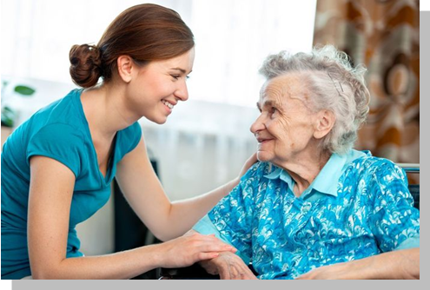
контроль соблюдения распорядка дня;
оказание помощи в процессе приема пищи;
помощь в личной гигиене;
сопровождение на прогулку лица, пользующегося инвалидной коляской;
помощь в приеме лекарств, проведение медицинских процедур, не требующих наличия медицинского образования.

Сиделка должна поддерживать чистоту там, где находится ее подопечный, проветривать комнату, убирать посуду после кормления, обрабатывать судно после использования. В функции сиделки входит также общение с подопечным, поддержание беседы, чтение литературы вслух.
Для заключения договора оказания социальных услуг граждане представляют медицинскую справку о состоянии здоровья, содержащую информацию о наличии медицинских показаний и (или) отсутствии медицинских противопоказаний для оказания данной услуги.
За предоставлением услуг сиделки гражданин (законный представитель) обращается в территориальный центр социального обслуживания населения по месту фактического проживания (регистрации).

Услуга дневного присмотра оказывается сиделкой, гражданину, имеющему ограничение жизнедеятельности (способности контролировать свое поведение) на основании медицинского заключения, предоставляется от 10 до 40 часов в неделю при необходимости, на возмездной основе (стоимость 1 часа оказания услуги составляет 1,24 руб.). На условиях частичной оплаты (60% установленного тарифа на социальные услуги) услуги сиделки могут получать малообеспеченные одинокие нетрудоспособные граждане.
Услуга дневного присмотра предусматривает:
- знакомство, установление контакта с получателем услуги, изучение его индивидуальных возможностей и потребностей;
- оказание помощи в выполнении санитарно-гигиенических процедур (мытье рук, умывании, соблюдении гигиены рта, посещении туалета), в организации и проведении досуга (участие в мероприятиях, включая занятия, просмотр передач, фильмов), общение (поддержание беседы, чтение вслух журналов, газет, книг), в обеспечении приема лекарственных средств в соответствии с назначением врача, в принятии пищи;
- информирование родственников (законных представителей) о состоянии здоровья получателя услуги, в том числе незамедлительно в случае его резкого ухудшения.
Для заключения договора оказания социальных услуг граждане представляют медицинскую справку о состоянии здоровья, содержащую информацию о наличии медицинских показаний и (или) отсутствии медицинских противопоказаний для оказания данной услуги.
За предоставлением услуг сиделки гражданин (законный представитель) обращается в территориальный центр социального обслуживания населения по месту фактического проживания (регистрации).

Услуги почасового ухода за детьми (услуги няни), оказываемые территориальными центрами социального обслуживания населения

Без взимания платы территориальными центрами в форме социального обслуживания на дому оказываются:
помощь в уходе за ребенком-инвалидом (детьми-инвалидами) семьям, воспитывающим детей-инвалидов | не более 20 часов в неделю до достижения ребенком возраста 18 лет
оказание помощи в уходе за детьми семьям, воспитывающим двоих детей, родившихся одновременно | не более 20 часов в неделю до достижения детьми возраста 3 лет
оказание помощи в уходе за детьми семьям, воспитывающим троих и более детей, родившихся одновременно | не более 40 часов в неделю до достижения детьми возраста 3 лет
кратковременное освобождение родителей от ухода за ребенком (детьми) для семей, воспитывающих двоих и более детей, родившихся одновременно, детей-инвалидов | не более 10 часов в неделю в пределах норм времени, установленных на оказание услуги няни
оказание помощи в уходе за ребенком (детьми) семьям, в которых оба родителя – мать (мачеха), отец (отчим) – либо родитель в неполной семье являются инвалидами I или II группы | не более 20 часов в неделю до достижения ребенком (детьми) возраста 6 лет.
Услуга няни не предоставляется в случае, если:
ребенок (ребенок-инвалид) получает основное или специальное образование в учреждениях образования (за исключением получения образования на дому);
ребенок-инвалид получает основное или специальное образование в учреждениях образования, а дополнительное образование для детей и молодежи – на дому;
предоставляются услуги в форме полустационарного социального обслуживания, а также услуга социальной передышки;
уход за ребенком-инвалидом (детьми-инвалидами) с получением пособия по уходу за ребенком-инвалидом осуществляет другое лицо, не являющееся родителем (матерью (мачехой), отцом (отчимом), законным представителем.

Для оказания социальных услуг необходимо обращаться в территориальный центр социального обслуживания населения по месту фактического проживания (регистрации).
Социальные услуги оказываются на основании договора оказания социальных услуг, заключенного гражданином с учреждением социального обслуживания.

Уважаемые пенсионеры!
для ВАС
Учреждение «Территориальный центр социального обслуживания населения
Железнодорожного района г. Гомеля» информирует

В Республике Беларусь утверждено и действует положение о форме социального обслуживания пожилых людей - замещающей семье, утвержденное Постановлением Совета Министров Республики Беларусь 20.11.2017 №864 «О социальном обслуживании в замещающей семье».
Замещающая семья – форма жизнеустройства совершеннолетнего нетрудоспособного гражданина в условиях совместного проживания и ведения общего хозяйства с иным физическим лицом.
Совершеннолетний нетрудоспособный гражданин – неработающий инвалид 1 или 2 группы, неработающий гражданин, достигший 70-летнего возраста, постоянно проживающий на территории Беларуси, не имеющий несовершеннолетних детей, а также совершеннолетних детей, супругов и родителей, не являющихся инвалидами 1 или 2 группы, не достигших возраста, дающего право на пенсию по возрасту на общих основаниях; за которым не осуществляется уход лицом, получающим пособие по уходу за инвалидом 1 группы либо лицом, достигшим 80-летнего возраста; не заключивший договор ренты либо договор пожизненного содержания с иждивением.
Помощник – физическое лицо, оказывающее социальные услуги в форме социального обслуживания в замещающей семье, дееспособный гражданин в возрасте от 18 до 65 лет, постоянно проживающий на территории Беларуси, не являющийся инвалидом 1 или 2 группы и лицом, обязанным по закону содержать совершеннолетнего нетрудоспособного гражданина.
Центр проводит работу по созданию замещающей семьи, заключает договор оказания социальных услуг, кроме условий, определенных законодательством, должен содержать существенные условия: о месте совместного проживания, о предоставлении отдельной жилой комнаты (регистрация совершеннолетнего нетрудоспособного гражданина либо помощника по избранному месту проживания осуществляется в соответствии с законодательством), о порядке формирования бюджета замещающей семьи и его расходования. При этом сумма денежных средств, передаваемых совершеннолетним нетрудоспособным гражданам в бюджет замещающей семьи, не может превышать 75% назначенной ему пенсии с учетом надбавок, доплат и повышений. При оказании социальных услуг совершеннолетнему нетрудоспособному гражданину может устанавливаться ежемесячное денежное вознаграждение помощнику в размере 100% наибольшей величины бюджета прожиточного минимума в среднем на душу населения, утвержденного Министерством труда и социальной защиты, за два последних квартала, а при одновременном оказании социальных услуг двум совершеннолетним нетрудоспособным гражданам в размере 150%.
Для заключения договора оказания социальных услуг совершеннолетний нетрудоспособный гражданин обращается в территориальный центр по месту жительства и представляет следующие документы:
- заявление;
- удостоверение инвалида;
- медицинскую справку о состоянии здоровья.
Территориальный центр в течение трех рабочих дней со дня обращения проводит обследование материально-бытового положения и составляет акт обследования, запрашивает следующие документы:
- справку о месте жительства и составе семьи данного гражданина;
- сведения об отсутствии (наличии) у него уголовного преследования (судимости), административных правонарушений на территории Республики Беларусь;
- сведения об отсутствии за ним ухода лицом, получающим пособие по уходу за инвалидом 1 группы либо лицом, достигшим 80-летнего возраста;
- сведения о размере получаемой им пенсии за месяц, предшествующий месяцу обращения.
За консультацией обращаться по телефону: 34-98-97, 34-98-96

